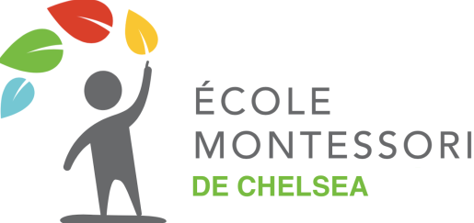

Plan de travail – 3 e année

Semaine du 9 au 13 janvier 2022

|  |  |  |  |  |  |  |  |
| --- | --- | --- | --- | --- | --- | --- | --- |
| Nom : ________________________________ |  |  |  |  |  | **T** | **Compris et corrigé** |
| **SUIVIS DE LEÇONS** |  |  |  |  |  |  |  |
| **MATHÉMATIQUE :**  le nombre décimal | L | M | M | J | V |  |  |
| **MATHÉMATIQUE :**  la monnaie et les nombres décimaux | L | M | M | J | V |  |  |
| **FRANÇAIS** : révision du dossier 2 | L | M | M | J | V |  |  |
| **MATHÉMATIQUE** |  |  |  |  |  |  |  |
| Tamtam (le nombre décimal) p. 111-112 | L | M | M | J | V |  |  |
| Tamtam (la monnaie et les nombres décimaux) p. 113 à 116 | L | M | M | J | V |  |  |
| Cartes à tâches | L | M | M | J | V |  |  |
| **FRANÇAIS** |  |  |  |  |  |  |  |
| Zigzag (révision du dossier 2) p.125 à 128 | L | M | M | J | V |  |  |
| Fiche 2.10 (L’accord du verbe avec le sujet) | L | M | M | J | V |  |  |
| Cartes à tâches (au choix) | L | M | M | J | V |  |  |
| **SUJETS CULTURELS/PROJETS** |  |  |  |  |  |  |  |
| Bibliothèque | L | M | M | J | V |  |  |
| **ACTIVITÉS SPÉCIALES ou autres** |  |  |  |  |  |  |  |
| Journée pédagogique | L | M | M | J | V |  |  |